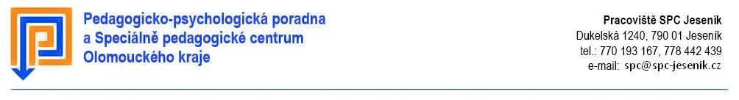
školní dotazník
(K ÚPRAVĚ PODMÍNEK PŘIJÍMÁNÍ A UKONČOVÁNÍ STŘEDNÍHO VZDĚLÁVÁNÍ STUDENTA S TP)

Jméno a příjmení studenta: Datum narození:

Adresa bydliště:

Název a adresa školy:

Vzdělávací obor: REDIZO školy:

Forma speciální péče/ podpory:
Žák je veden jako žák se speciálními vzdělávacími potřebami od roku: Stupeň PO:
Žák je vzděláván dle individuálního vzdělávacího plánu: ☐ ANO X ☐ NE
Žák je vzděláván s potřebou podpory asistenta pedagoga: ☐ ANO X ☐ NE

Hodnocení prospěchu žáka (za poslední rok):

Obtíže ve verbálním vyjadřování:

Obtíže v písemném projevu:

Specifika v chování a v sociálním kontaktu:

Pomůcky dosud využívané při výuce (kompenzační, didaktické, IT):

Z pohledu pedagoga potřebuje žák následující uzpůsobení při přijímací zkoušce - maturitní zkoušce:

- navýšení časového limitu
- alternativní zápis odpovědí mimo záznamový arch – při výrazných obtížích se psaním
- využití PC či jiné kompenzační pomůcky……………………………………………………..
- využití služeb podporující osoby/ asistenta pedagoga …………………………………..……
- úprava pracovního místa – prostředí jaká?........................................................................................................................................
- samostatná učebna

Specifika pro profilovou část MZ (popište):

Přílohy:

Zpracoval:

Jméno, příjmení: Podpis:
Třídní učitel
Výchovný poradce
Asistent pedagoga

V dne:

……………………………..……
podpis ředitele školy a razítko

